#### V4l2应用文件流程

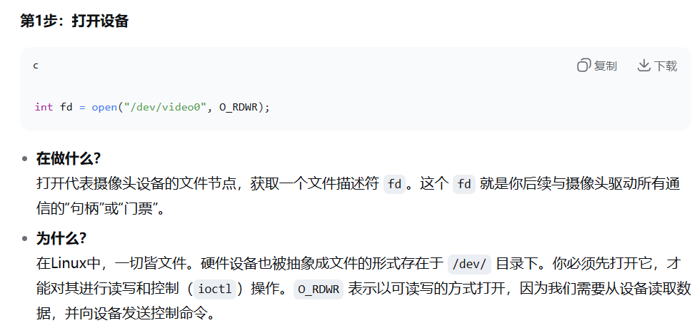

###### 第1.5步 获取摄像头支持类型

接下来添加头文件（这一步包含ioctl传输v4l2命令了

添加<sys/ioctl.h> <linux/videodev2.h>



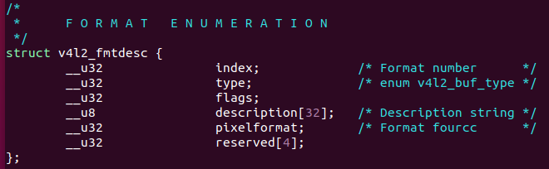

index是索引，摄像头每一种支持的格式都会安排一个索引（自己安排i++

Type要自己提前设置数据流类型

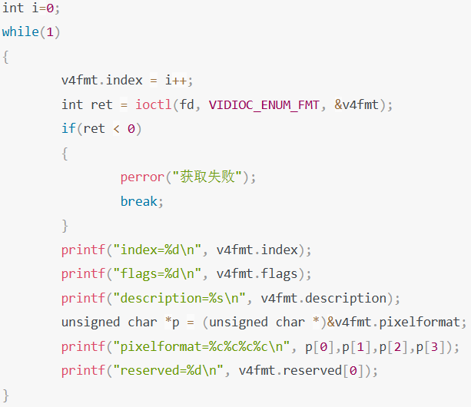

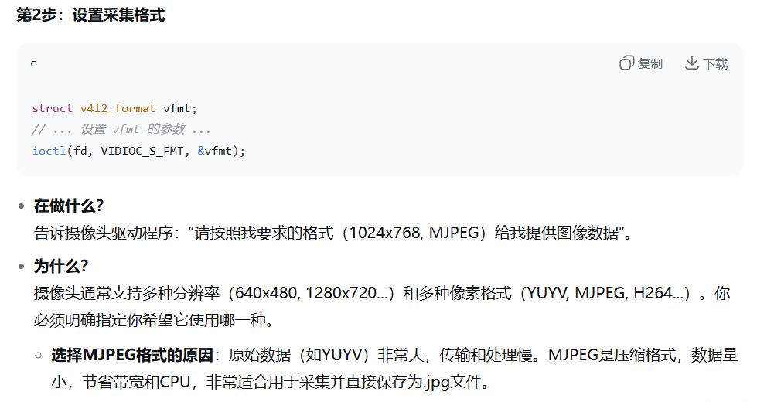



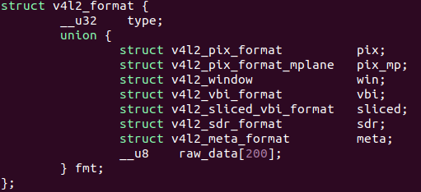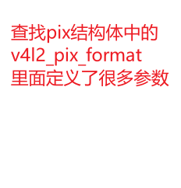

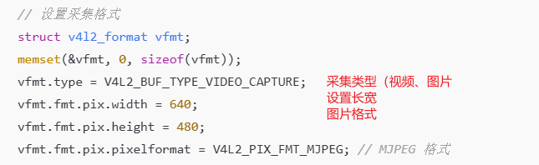

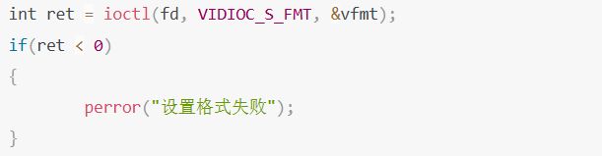

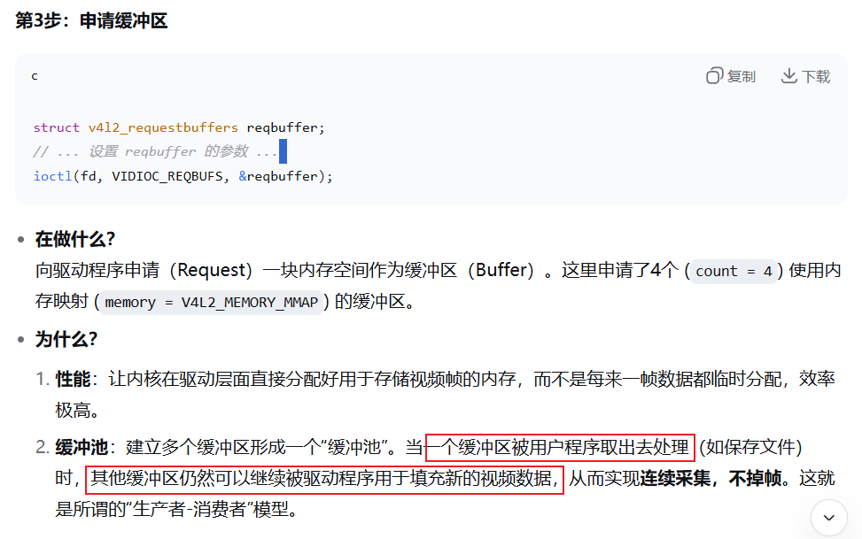



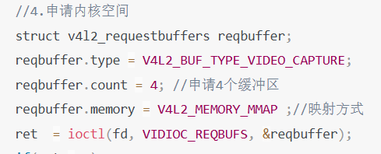



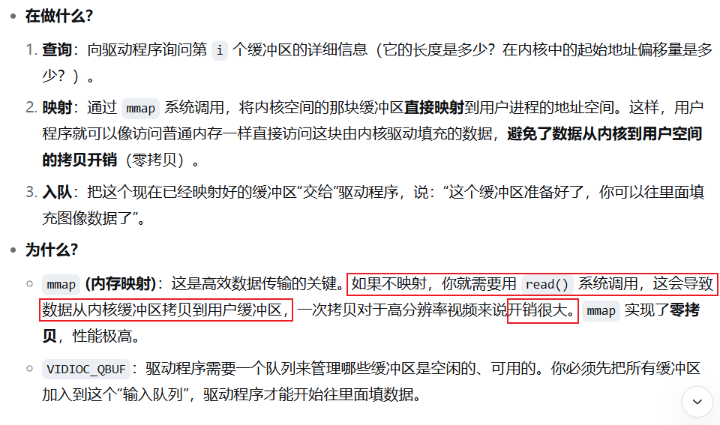





添加头文件<sys/mman.h>

这里有两个命令，QUERYBUF是在内核中申请一个空间做映射

QBUF是将映射空间放回内核，让内核填充视频数据;

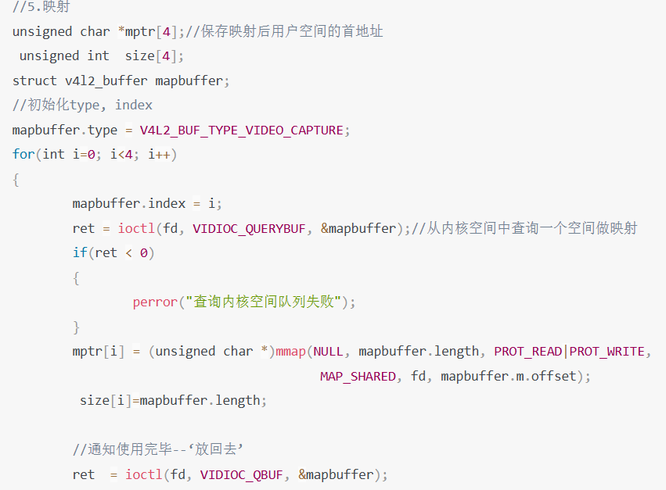

**这里保存了映射后的首地址和映射的内存长度，后续释放就使用这个**

映射函数：void *mmap(void *addr, size_t length, int prot, int flags, int fd, off_t offset);

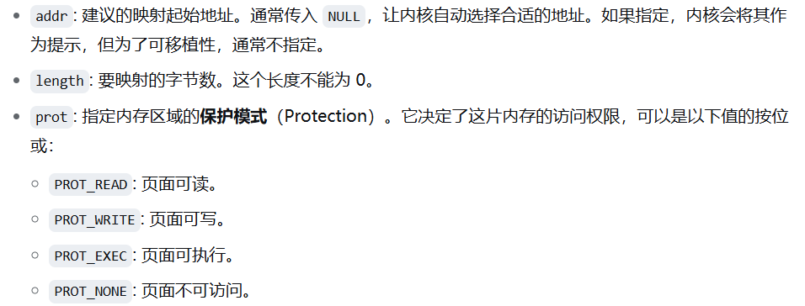

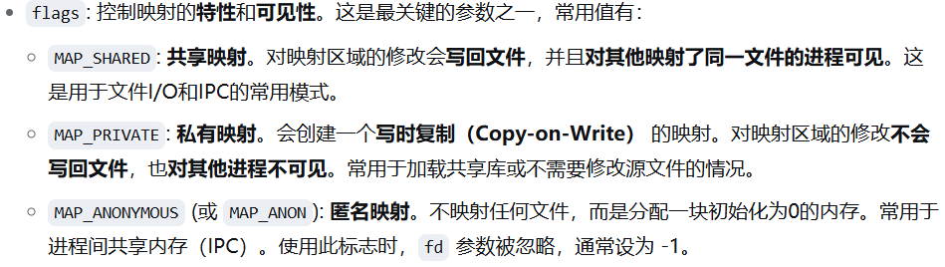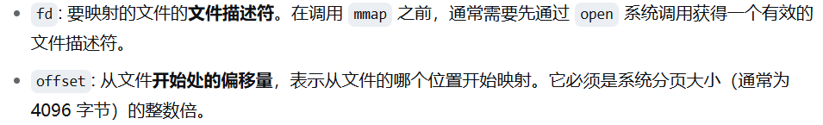

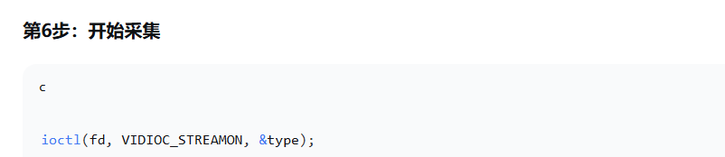

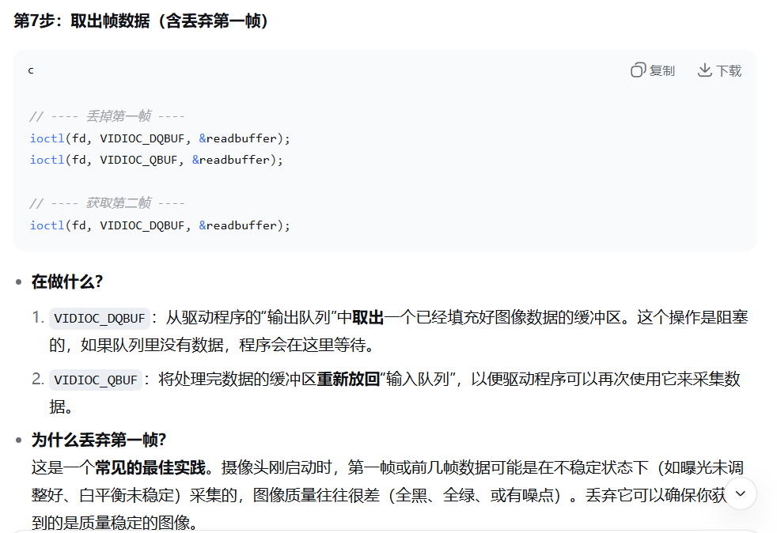

1. 保存一帧图片  
   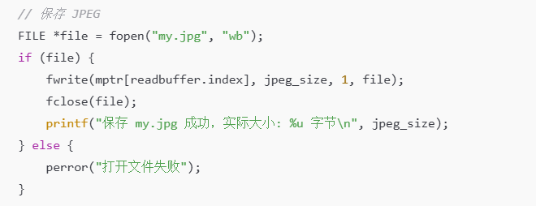

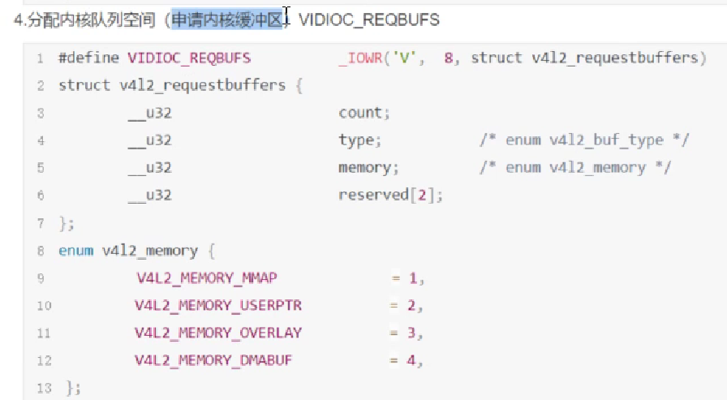

内核里申请一个缓冲区队列，映射到用户空间，用户空间可以直接访问视频帧，效率高